Centros Educativos Avanzados
Actividades día de Internet 2007. Infantil



jueves, 30 de julio de 2026

Índice
1. DESCRIPCIÓN DE LA ACTIVIDAD 3
1.1. Objetivos: 3
1.2. Destinatarios: 3
1.3. Requisitos Generales: 3
1.4. Herramientas: 3
1.5. Tiempo de ejecución: 3
1.6. Acceso: 3
2. FASES DEL JUEGO 4
2.1. Presentación: 4
2.2. ¿Quién es el jugador? 4
2.3. ¿Pero quien ha descolocado esto? 4
2.4. Colorea como te toque 5

DESCRIPCIÓN DE LA ACTIVIDAD
Se propone a los centros educativos avanzados de infantil el desarrollo de una actividad informática relacionada con el mundo de Internet.
Para ello, se ofrecerá una plataforma de acceso web que presentará juegos sencillos, adaptados a los intereses y habilidades propios al ámbito infantil años y una temática vinculada al día de Internet
Pensando en aquellos niños que pudieran finalizar la actividad más rápidamente, se adjuntará una ficha que deberán colorear del modo que aparece en el juego (colores aleatorios)

Objetivos:
Uso del equipamiento informático instalado en actividad lúdico-didáctica
Difusión del día de Internet.

Destinatarios:
Grupos de infantil (Individual o grupo)

Requisitos Generales:
Equipo/s informático/s con conexión a Internet.

Herramientas:
Plataforma del juego
Ficha para colorear
Pinturas

Tiempo de ejecución:
Máx. 1 hora

Acceso:
www.centrosavanzadostic.es

FASES DEL JUEGO

Presentación:
Animación inicial de bienvenida al juego con orientación infantil

¿Quién es el jugador?
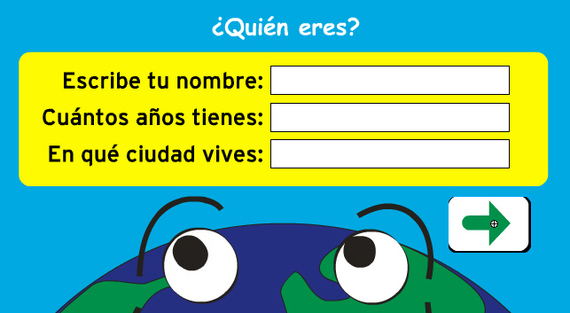
El alumno tendrá que escribir su Nombre, Edad y Ciudad

¿Pero quien ha descolocado esto?
Juego en el que se dividirá la pantalla en 2 mitades. A la derecha aparecerá un cartel ordenado que mostrará la palabra INTERNET en varios colores y un dibujo con piezas relacionado con Internet. A la derecha aparecerán tanto las letras como las piezas descolocadas. El alumno debe colocarlas en su posición utilizando el ratón. De igual modo, las letras a hacer clic sobre ellas, cambian de color.
El juego se puede plantear tanto para que se simule el dibujo inicial como para que los niños hagan una composición libre. En cualquier caso, a los 10 minutos (no antes ni después) se cambiará al siguiente juego.
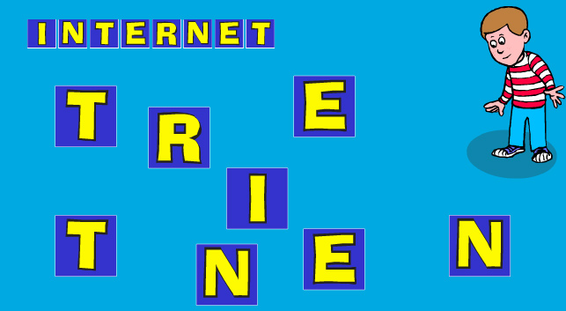

Colorea como te toque
Aparecerá un dibujo con temática relacionada con Internet en el que, los objetos, se mostrarán con colores aleatorios para cada usuario. El objetivo es que el alumno replique en una ficha en papel, la coloración que le haya tocado.
Se facilitará por email a todos los centros un archivo con la ficha del dibujo sin colorear, para que los profesores los tengan dispuestos.


